ผลการปฏิบัติ
งานป้องกันปราบปราม
การตั้งจุดตรวจ จุดสกัด(จุดตรวจสัมพันธ์ ภ.6)

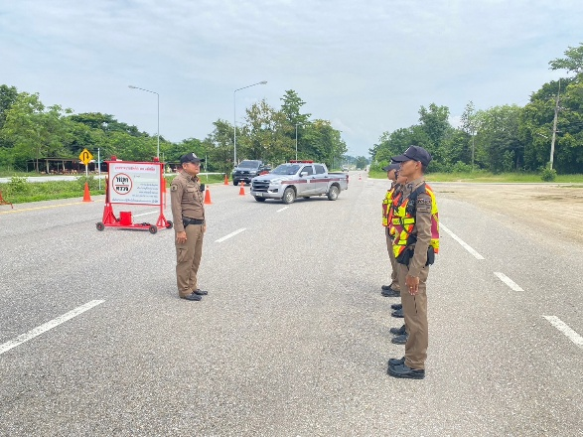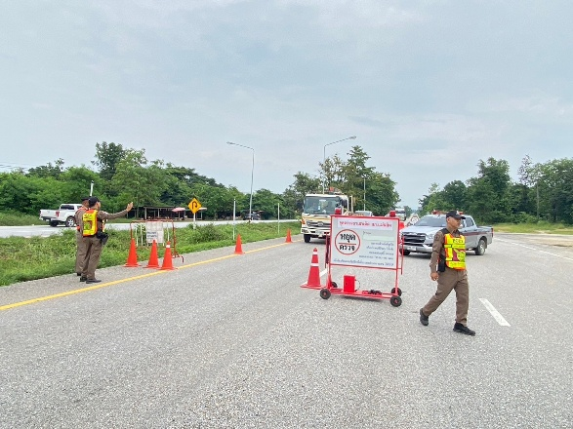

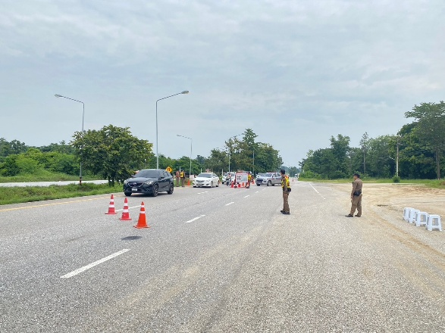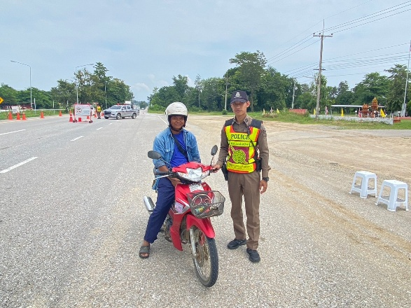

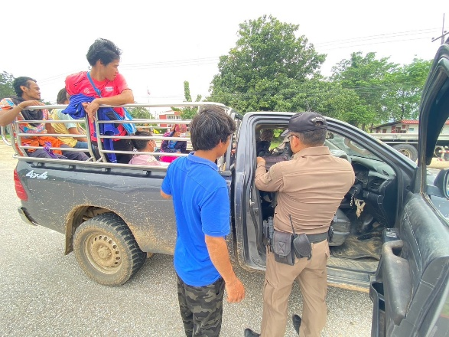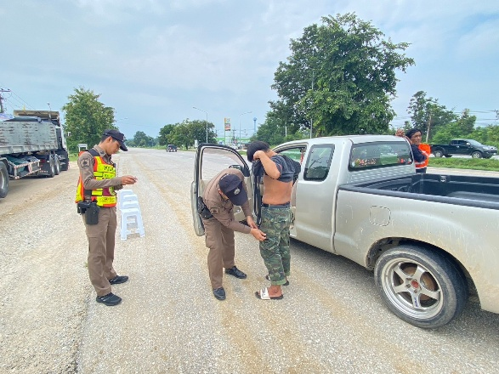

เมื่อวันที่ (8 ต.ค.2567) เวลาประมาณ 10.01-12.00 น. ภายใต้การอำนวยการของ พ.ต.ท.ธนพงศ์ พึ่งศักดิ์ สว.สภ.แม่สลิด สั่งการให้ ร.ต.อ.กำพล โชติกะคาม พร้อมกำลังชุดปฏิบัติการ ร่วมกัน ว.4 ว.43 ตั้งจุดตรวจสัมพันธ์ ภ.6 บริเวณหน้า สภ.แม่สลิด ถนนพหลโยธิน(ขาล่อง) ต.แม่สลิด อ.บ้านตาก จว.ตาก ผลการปฏิบัติ ไม่พบการกระทำความผิดกฎหมาย
ผลการปฏิบัติ
งานป้องกันปราบปราม
การตั้งจุดตรวจ จุดสกัด(จุดตรวจสัมพันธ์ ภ.6)

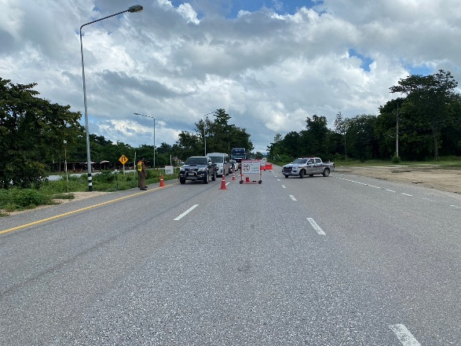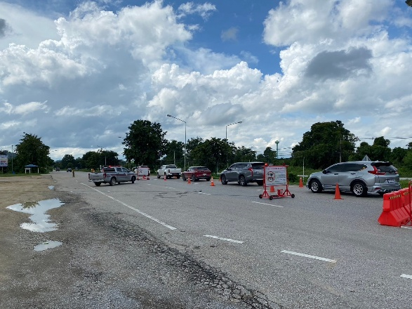

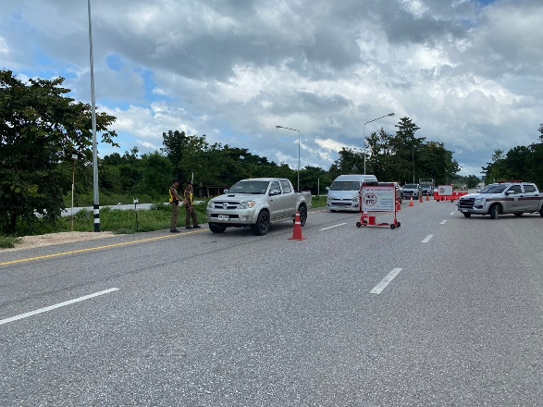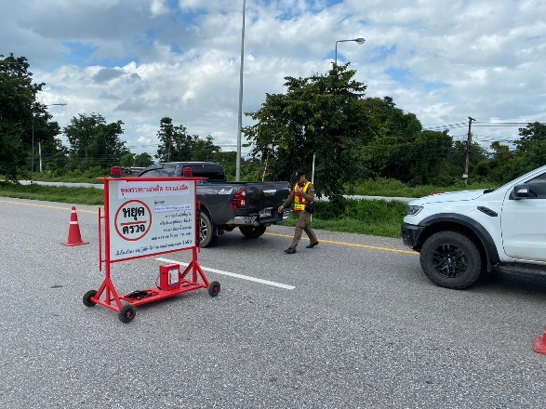

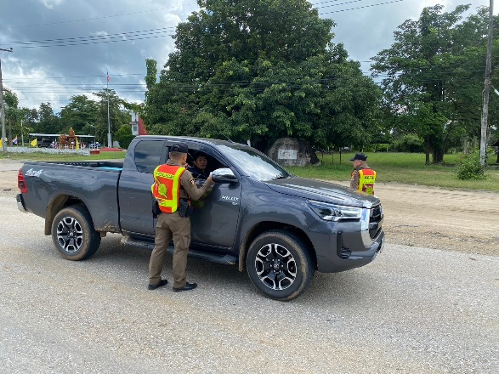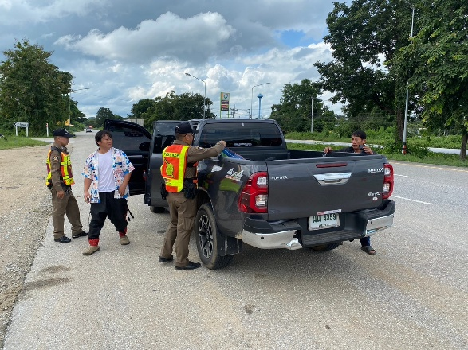

เมื่อวันที่ (22 ต.ค.2567) เวลาประมาณ 14.01-16.00 น. ภายใต้การอำนวยการของ พ.ต.ท.ธนพงศ์ พึ่งศักดิ์ สว.สภ.แม่สลิด สั่งการให้ ร.ต.อ.กำพล โชติกะคาม พร้อมกำลังชุดปฏิบัติการ ร่วมกัน ว.4 ว.43 ตั้งจุดตรวจสัมพันธ์ ภ.6 บริเวณหน้า สภ.แม่สลิด ถนนพหลโยธิน(ขาล่อง) ต.แม่สลิด อ.บ้านตาก จว.ตาก ผลการปฏิบัติ ไม่พบการกระทำความผิดกฎหมาย
ผลการปฏิบัติ
งานป้องกันปราบปราม
การปล่อยแถวสายตรวจรถยนต์

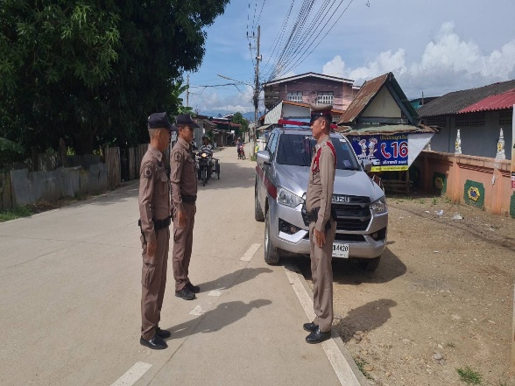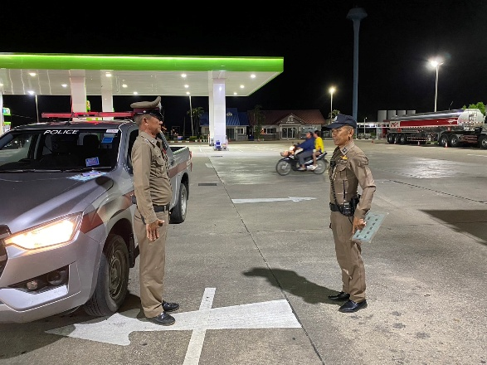

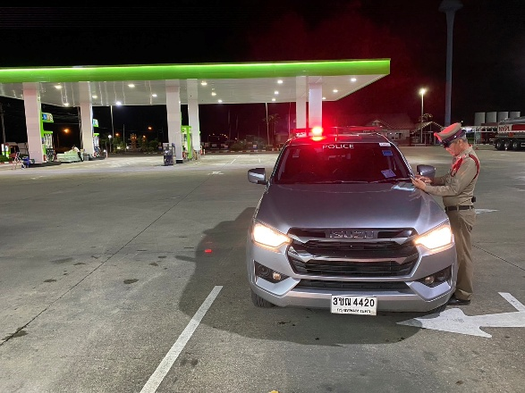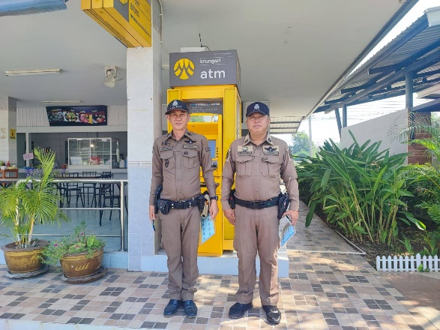

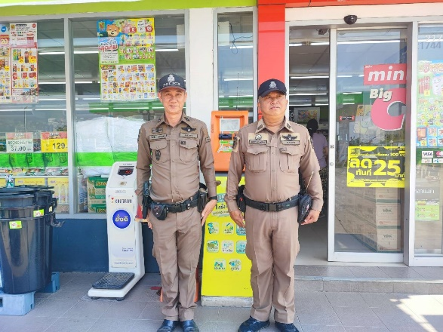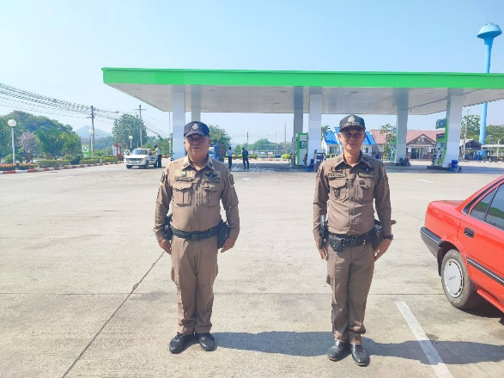

เมื่อวันที่ ( 4 ต.ค.67) นำโดย ร.ต.อ.วันชัย กุตระแสง รอง สวป.สภ.แม่สลิด ได้ปล่อยแถวสายตรวจรถยนต์ บริเวณวัดยางโองน้ำ หมู่ที่ 5 ต.แม่สลิด อ.บ้านตาก จ.ตาก ชี้แจงสถานการณ์มอบหมายภารกิจประจำวัน สรุปผลการปฏิบัติรอบวันที่ผ่านมา และออกตรวจเปิดสัญญาณไฟ จุดตรวจหลัก , จุดตรวจรอง (จุดเสี่ยง-จุดล่อแหลม) ด้วยแอพพลิเคชั่น Police 4.0 เพื่อป้องกันปราบปรามอาชญากรรมในพื้นที่ ต.แม่สลิด อ.บ้านตาก จ.ตาก
ผลการปฏิบัติ
งานป้องกันปราบปราม
การปล่อยแถวสายตรวจรถยนต์

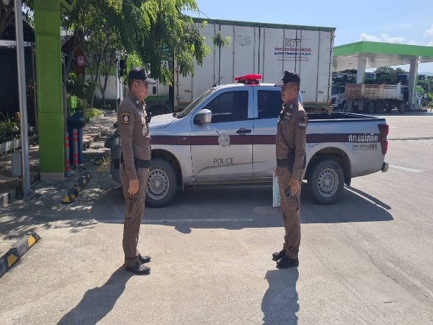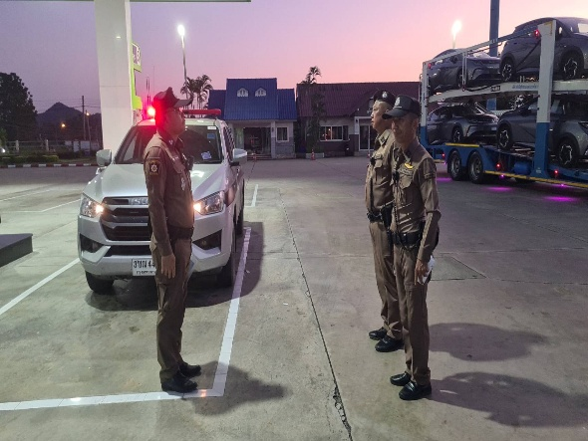

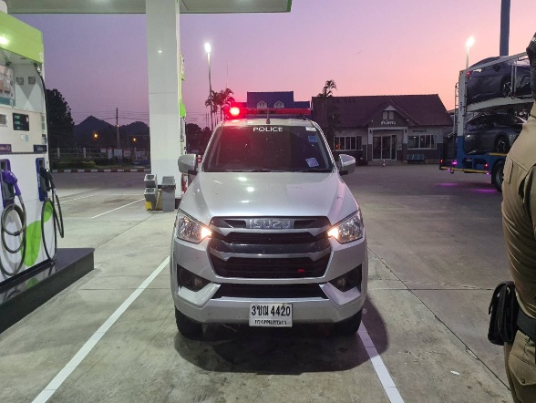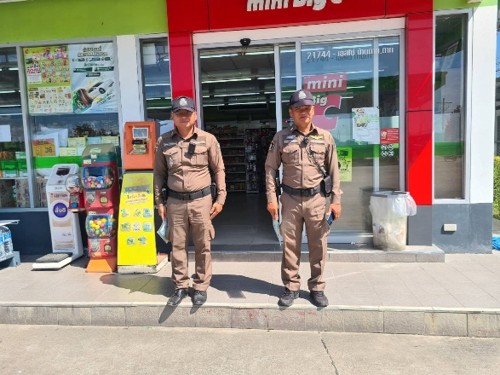

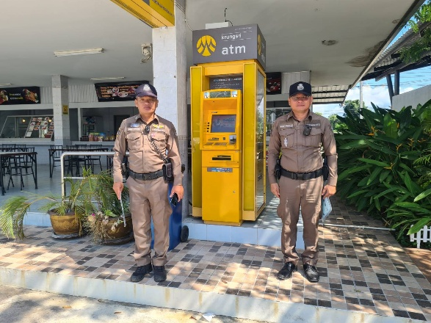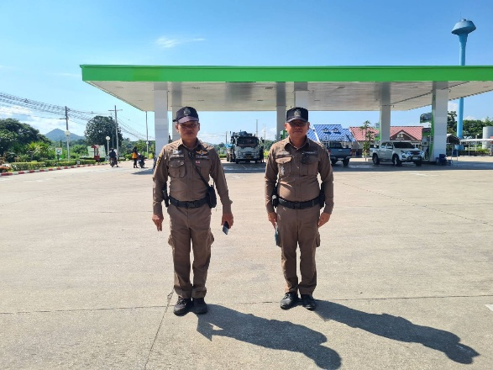

เมื่อวันที่ ( 29 ต.ค.67) นำโดย ร.ต.อ.กำพล โชติกะคาม รอง สวป.สภ.แม่สลิด ได้ปล่อยแถวสายตรวจรถยนต์ บริเวณหน้า mini big c หมู่ที่ 6 ต.แม่สลิด อ.บ้านตาก จ.ตาก ชี้แจงสถานการณ์มอบหมายภารกิจประจำวัน สรุปผลการปฏิบัติรอบวันที่ผ่านมา และออกตรวจเปิดสัญญาณไฟ จุดตรวจหลัก , จุดตรวจรอง(จุดเสี่ยง-จุดล่อแหลม) ด้วยแอพพลิเคชั่น Police 4.0 เพื่อป้องกันปราบปรามอาชญากรรมในพื้นที่ ต.แม่สลิด อ.บ้านตาก จ.ตาก
ผลการปฏิบัติ
งานป้องกันปราบปราม
ตรวจเยี่ยมผู้นำชุมชนและประชาชน

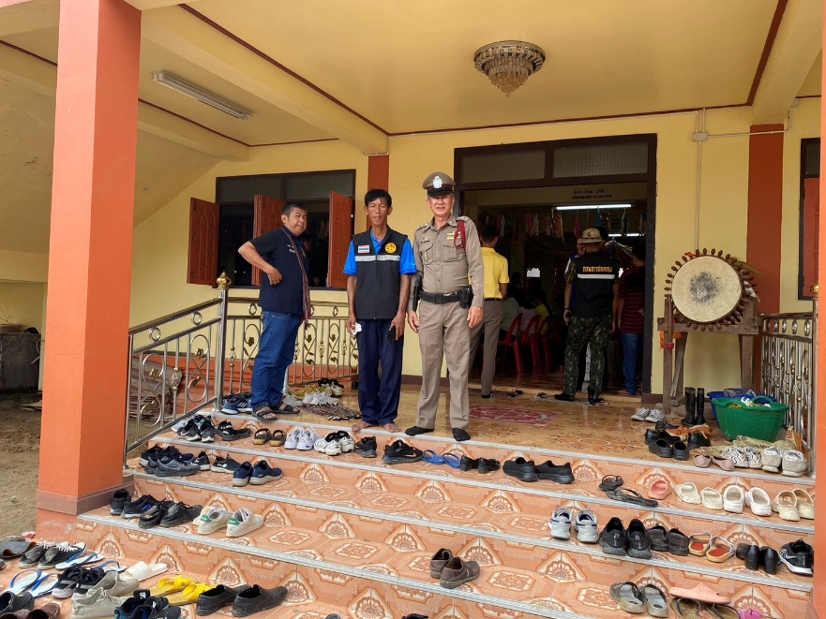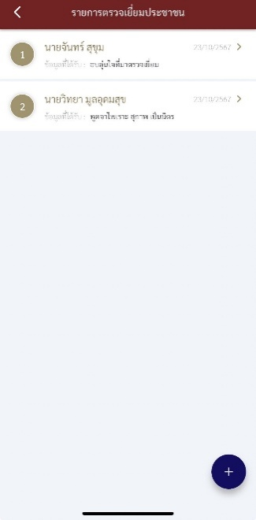

เมื่อวันที่ 23 ต.ค. 67 เวลา09.20น. ภายใต้อำนวยการของ พ.ต.ท.ธนพงศ์ พึ่งศักดิ์ สว.สภ.แม่สลิด มอบหมายให้ ร.ต.อ.วันชัย กุตระแสงรอง สวป.สภ.แม่สลิดพร้อมด้วยสายตรวจรถยนต์ ออกตรวจเยี่ยมผู้นำชุมชน ( 4 สี 18 กลุ่ม ) กลุ่มที่ 15 ในเขตพื้นที่รับผิดชอบ พบ นายเพีย สุติน ผู้ช่วยผู้ใหญ่บ้านหมู่ที่ 4 ต.แม่สลิด อ.บ้านตาก จ.ตาก ได้พูดคุย-สอบถามข้อมูลทั่วไป และข้อมูลอาชญากรรมในพื้นที่,สอบถามการกระทำความผิดเกี่ยวกับการลักลอบเล่นการพนัน คนต่างด้าว และทรัพยากรธรรมชาติ และสิ่งแวดล้อมในพื้นที่ เหตุการณ์ทั่วไปปกติ

ผลการปฏิบัติ
งานป้องกันปราบปราม
ประชาสัมพันธ์ให้ประชาชนได้รู้จักหลัก “หนี ซ่อน สู้”

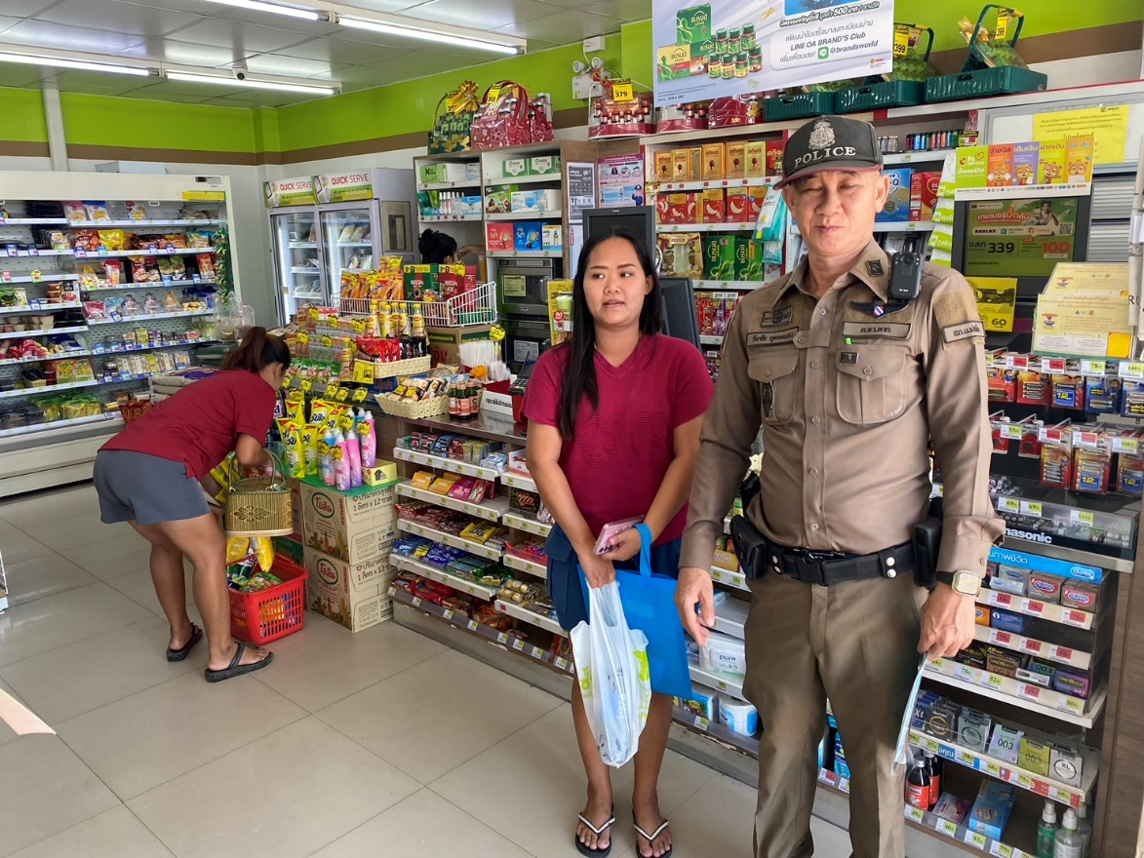

วันที่ (4 พ.ย.67) เวลา 09.20น. ร.ต.อ.วันชัย กุตระแสง รอง สวป.สภ.แม่สลิด ร้อยเวร 20 พร้อมด้วย สายตรวจรถยนต์ พร้อมเจ้าหน้าที่ธุรการงานป้องกันปราบปราม ได้ออกประชาสัมพันธ์ “ภายในร้านมินิบิ๊กซี หมู่ที่ 6 ” ให้ประชาชนได้ รู้จักหลัก “หนี ซ่อน สู้” และวิธีการเอาตัวรอดเหตุกราดยิงคนคลุ้มคลั่ง ตามนโยบายของ พล.ต.อ.ต่อศักดิ์ สุขวิมล ผบ.ตร. โดยให้ประชาชนแจ้งขอความช่วยเหลือผ่านสายด่วน 191

ผลการปฏิบัติ
งานป้องกันปราบปราม
ซักซ้อมแผนเผชิญเหตุ
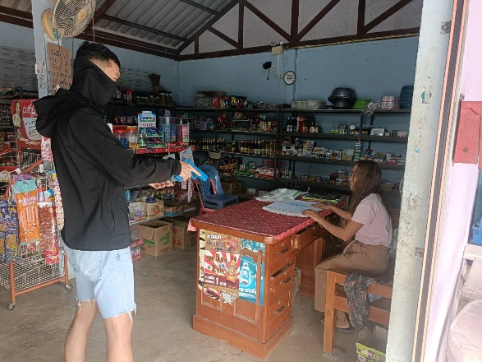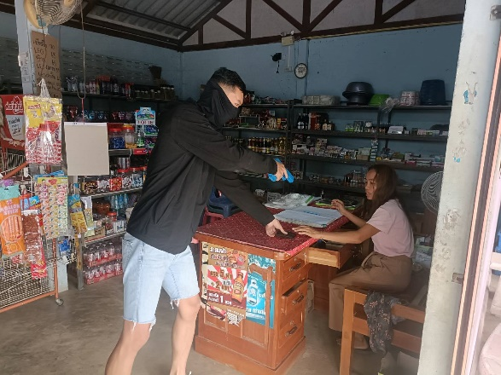
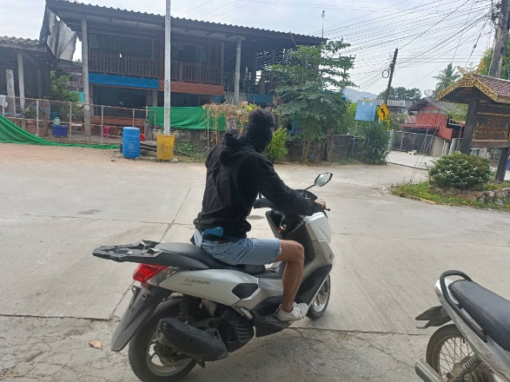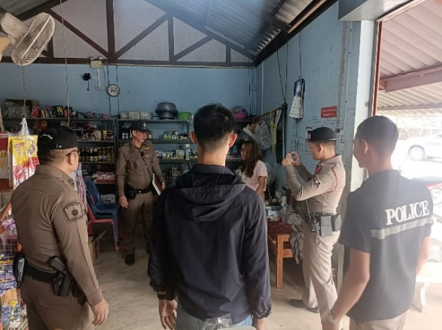
.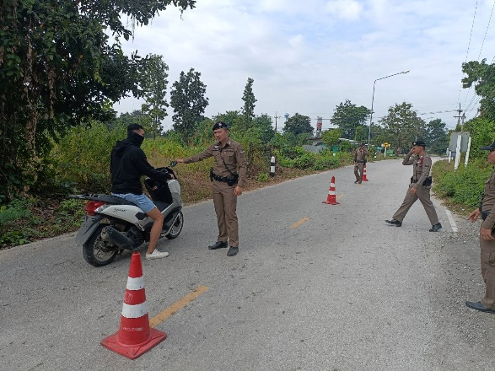 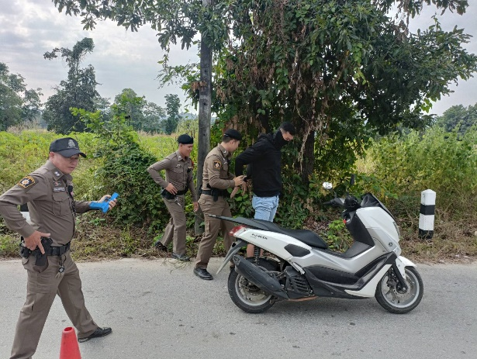
เมื่อวันที่ (29 ต.ค.67) เวลา 10.00 น. พ.ต.ท.ธนพงศ์ พึ่งศักดิ์ สว.สภ.แม่สลิด พร้อมด้วย ข้าราชการตำรวจ สภ.แม่สลิด ประกอบด้วย - ร้อยเวร 20 – สายตรวจรถยนต์ – ชุดสืบสวน – พนักงานสอบสวน – พนักงานวิทยุ ได้ร่วมกันซ้อมแผนเผชิญเหตุจี้ชิงทรัพย์ (ร้านค้าสหกรณ์หมู่บ้าน) ม.8 ต.แม่สลิด อ.บ้านตาก จ.ตาก เพื่อเป็นการเตรียมความพร้อมในการเผชิญเหตุ และการตั้งจุดสกัดจับในเขตพื้นที่รับผิดชอบ

